ΠΕΡΙΕΧΟΜΕΝΑ

ΚΕΦΑΛΑΙΟ 3
ΑΠΟΚΡΙΣΗ ΣΥΧΝΟΤΗΤΑΣ ΕΝΙΣΧΥΤΩΝ
3.1 Απόκριση συχνότητας ενισχυτών
3.1.1 Παραμόρφωση στους ενισχυτές
3.1.2 Πιστότητα των ενισχυτών
3.1.3 Κατώτερη συχνότητα αποκοπής ενός ενισχυτή
3.1.4 Πολυβάθμιος ενισχυτής στις χαμηλές συχνότητες
3.1.4 Βηματική απόκριση ενισχυτών
3.2 Επίδραση των ενδοχωρητικοτήτων στις υψηλές συχνότητες
3.3 Ανάλυση ενισχυτών στο πεδίο της συχνότητας
3.3.1 Ανάλυση στις χαμηλές συχνότητες
3.3.2 Ανάλυση στις υψηλές συχνότητες

ΚΕΦΑΛΑΙΟ 3

ΑΠΟΚΡΙΣΗ ΣΥΧΝΟΤΗΤΑΣ ΕΝΙΣΧΥΤΩΝ

3.1 Απόκριση συχνότητας ενισχυτών

πόκριση συχνότητας (frequency response) μιας ηλεκτρονικής διάταξης, είναι η μεταβολή της απολαβής του ενισχυτή, όταν μεταβάλλεται η συχνότητα του σήματος εισόδου της. Με άλλα λόγια, είναι ο τρόπος με τον οποίο αποκρίνεται η διάταξη (συσκευή ή σύστημα) στις αλλαγές της συχνότητας του σήματος εισόδου. Η μεταβολή του πλάτους του σήματος εξόδου σε συνάρτηση με τη συχνότητα, συνοδεύεται συνήθως, από μια μεταβολή της γωνίας φάσης (ολίσθηση φάσης). Η ολίσθηση φάσης σε συνάρτηση με τη συχνότητα, ονομάζεται απόκριση φάσης (phase response). Το σχ.3.3.1 δείχνει ένα ενισχυτή, του οποίου η απόκριση συχνότητας προκαλεί μικρά πλάτη στην έξοδό του για τις χαμηλές και για τις υψηλές συχνότητες.

Α
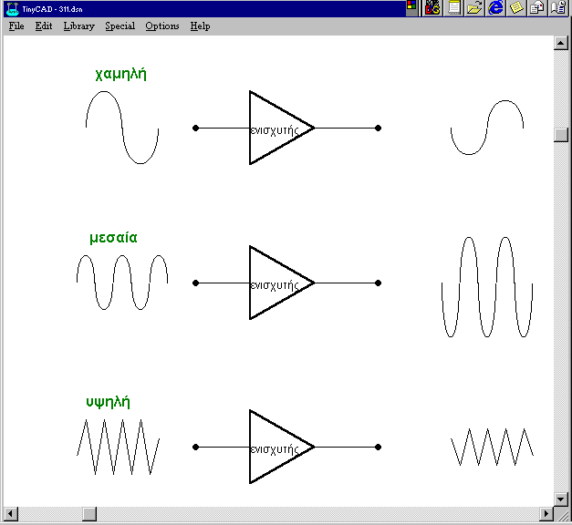
Σχήμα 3.1.1 Διαφορετικές αποκρίσεις συχνότητας ενός ενισχυτή

Στις μεσαίες συχνότητες έχουμε τη μεγαλύτερη απολαβή, η οποία είναι σταθερή. Σημειώστε, ότι το πλάτος του σήματος εισόδου είναι το ίδιο για οποιαδήποτε συχνότητα, αλλά το πλάτος του σήματος εξόδου μεταβάλλεται με τη συχνότητα.

Έτσι, η απολαβή του ενισχυτή εξαρτάται από τη συχνότητα του σήματος εισόδου. Η απόκριση συχνότητας ενός ενισχυτή παρουσιάζεται συνήθως με μια γραφική παράσταση, που δείχνει την απολαβή τάσης του ενισχυτή σε συνάρτηση με τη συχνότητα του σήματος. Η μεταβολή της φάσης, μερικές φορές, σχεδιάζεται στην ίδια γραφική παράσταση με τη μεταβολή της απολαβής (βλέπε σχ.2.5.1). Το σχ.3.1.2 δείχνει μια τυπική γραφική παράσταση της απολαβής τάσης ενός ενισχυτή σε συνάρτηση με τη συχνότητα. Σημειώστε, ότι η απολαβή τάσης είναι μηδέν για το συνεχές ρεύμα (μηδενική συχνότητα). Όσο αυξάνεται η συχνότητα αυξάνεται και η απολαβή. Για μια μεγάλη περιοχή συχνοτήτων παραμένει σταθερή και μειώνεται ξανά στις υψηλές συχνότητες. Η περιοχή όπου η απολαβή είναι σταθερή (επίπεδη απόκριση), ονομάζεται περιοχή μεσαίων συχνοτήτων. Σε αυτή την περιοχή η απολαβή συμβολίζεται με Α_{m}.

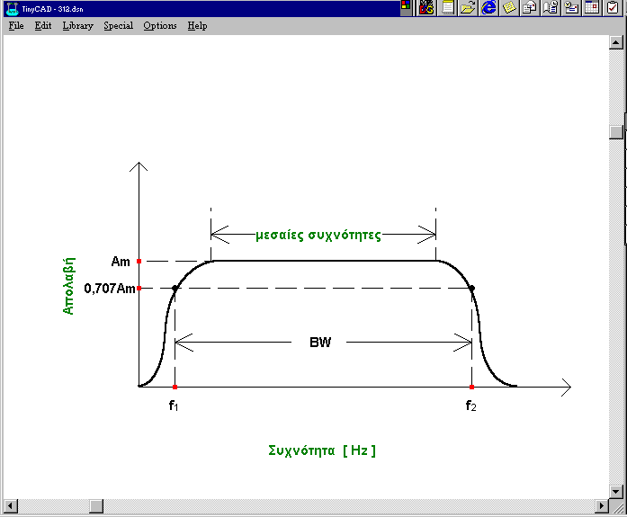
Σχήμα 3.1.2 Τυπική απόκριση συχνότητας ενός ενισχυτή

Στο προηγούμενο κεφάλαιο γνωρίσατε, ότι η υψηλή συχνότητα στην οποία η απολαβή τάσης μειώνεται κατά 3 dB, ονομάζεται ανώτερη συχνότητα αποκοπής και συμβολίζεται με f₂ ή f_{Η}. H αντίστοιχη χαμηλή συχνότητα, στην οποία η απολαβή τάσης μειώνεται κατά 3 dB, ονομάζεται κατώτερη συχνότητα αποκοπής και συμβολίζεται με f₁ ή f_{L}. Ορίζουμε ως εύρος ζώνης διέλευσης συχνοτήτων ή απλώς εύρος ζώνης συχνοτήτων (BandWidth, BW) τη διαφορά αυτών των δυο συχνοτήτων αποκοπής, που δηλώνει το σύνολο συχνοτήτων που ενισχύει ο ενισχυτής και δίνεται από τη σχέση (3.1.1).

Εύρος ζώνης συχνοτήτων
( 3.1.1 )
$\text{BW}=f_{2}−f_{1}$

Η ανώτερη και η κατώτερη συχνότητες αποκοπής ονομάζονται επίσης, συχνότητες μισής ισχύος. Αυτός ο τίτλος τους έχει αποδοθεί, επειδή η ισχύς του σήματος εξόδου του ενισχυτή σε αυτές είναι η μισή από την αντίστοιχη ισχύ που έχουν οι μεσαίες συχνότητες. Όταν η συχνότητα f₁ είναι πολύ μικρή, τότε το εύρος ζώνης συχνοτήτων είναι ίσο περίπου με την f₂ (ΒW≈f₂).

Παράδειγμα 3.1.1

Ένας ενισχυτής ακουστικών συχνοτήτων έχει μια κατώτερη συχνότητα αποκοπής 20Ηz και μια ανώτερη συχνότητα αποκοπής 20ΚHz. Αυτός αποδίδει 20 Watt σε ένα μεγάφωνο με σύνθετη αντίσταση R_{L} = 8Ω στη συχνότητα 1ΚΗz.
Nα υπολογιστούν :
- Το εύρος ζώνης συχνοτήτων.
- Η ενεργός τιμή της τάσης στο μεγάφωνο για τις συχνότητες 20Ηz και 20KHz.
- Η ενεργός τιμή της τάσης στο μεγάφωνο στη συχνότητα 2ΚΗz.

Λύση

- $$\text{BW}=f_{2}−f_{1}=\text{20}\text{.}\text{000}−\text{20}»\text{20}\text{KHz}$$

- H ισχύς που αποδίδεται στη συχνότητα 1ΚΗz είναι 20 W, ενώ στις συχνότητες αποκοπής 20 Ηz και 20 ΚΗz αποδίδεται η μισή (10W). Από τη σχέση $P=\frac{V^{2}}{R_{L}}$ επιλύουμε ως προς V και βρίσκουμε την αντίστοιχη τάση στο φορτίο R_{L}.

$$P=\frac{V^{2}}{R_{L}}⇒V^{2}={\text{PR}}_{L}⇒V=\sqrt{{\text{PR}}_{L}}=\sqrt{8´\text{10}}=\sqrt{\text{80}}=8,\text{94}V_{\text{rms}}$$

- Η συχνότητα 2ΚΗz είναι μεσαία συχνότητα. Επομένως, η ισχύς που αποδίδεται στο φορτίο είναι 20 W. Η ενεργός τιμή της τάσης στο φορτίο είναι :

$$V=\sqrt{{\text{PR}}_{L}}=\sqrt{\text{20}´8}=\sqrt{\text{160}}=\text{12},\text{65}V_{\text{rms}}$$

Γνωρίζοντας, ότι η τάση στις συχνότητες αποκοπής πέφτει στα 0,707 της τιμής που έχουν οι μεσαίες συχνότητες, μπορούμε να την υπολογίσουμε επίσης, ως εξής :
$$\frac{8,\text{94}}{0,\text{707}}=\text{12},\text{65}V_{\text{rms}}$$

3.1.1 Παραμόρφωση στους ενισχυτές

Η εφαρμογή ενός ημιτονοειδούς σήματος στην είσοδο ενός ιδανικού ενισχυτή τάξης Α έχει ως αποτέλεσμα ένα ημιτονοειδές σήμα στην έξοδο. Γενικά όμως, η κυματομορφή εξόδου δεν είναι ακριβής αναπαράσταση της κυματομορφής του σήματος εισόδου. Αυτό γίνεται επειδή μπορούν να εμφανισθούν παραμορφώσεις πολλών τύπων. Οι τύποι παραμορφώσεων που μπορούν να εμφανισθούν στο σήμα, χωριστά ή μαζί, είναι η παραμόρφωση μη γραμμικότητας, η παραμόρφωση συχνότητας και η παραμόρφωση φάσης.

Παραμόρφωση μη γραμμικότητας

Η παραμόρφωση αυτή είναι αποτέλεσμα της παραγωγής νέων συχνοτήτων στην έξοδο, οι οποίες δεν υπήρχαν στην είσοδο. Οι νέες αυτές συχνότητες ή αρμονικές είναι αποτέλεσμα της μη γραμμικής συμπεριφοράς των ενεργών στοιχείων του ενισχυτή (μη γραμμική δυναμική καμπυλών). Η παραμόρφωση αυτή επίσης, ονομάζεται και παραμόρφωση εύρους.

Παραμόρφωση συχνότητας

Η παραμόρφωση αυτή εμφανίζεται σε σύνθετα σήματα εισόδου, τα οποία είναι άθροισμα κάποιων συχνοτήτων (π.χ η φωνή μας). Αν υπάρχουν συχνότητες μεγάλου φάσματος, τότε κάποιες μπορεί να ενισχυθούν περισσότερο και κάποιες λιγότερο. Επομένως, το σήμα στην έξοδο του ενισχυτή θα εμφανίζεται διαφορετικό. Για την αποφυγή της παραμόρφωσης συχνότητας πρέπει ο ενισχυτής να έχει ίδια απολαβή για όλο το εύρος των συχνοτήτων του σήματος εισόδου.

Παραμόρφωση φάσης

Η παραμόρφωση φάσης είναι αποτέλεσμα διαφορετικών ολισθήσεων φάσης, μεταξύ του σήματος εισόδου και του σήματος εξόδου, για διαφορετικές συχνότητες του σήματος εισόδου. Η παραμόρφωση φάσης είναι αναπόφευκτη, λόγω των πυκνωτών σύζευξης και των ενδοχωρητικοτήτων των τρανζίστορ. Τόσο η παραμόρφωση φάσης, όσο και η παραμόρφωση συχνότητας μειώνουν την πιστότητα ενός ενισχυτή ακουστικών συχνοτήτων. Η παραμόρφωση φάσης επηρεάζει περισσότερο τις υψηλές ακουστικές συχνότητες. Για την αποφυγή της παραμόρφωσης φάσης των υψηλών ακουστικών συχνοτήτων επιβάλλεται η ανώτερη συχνότητα αποκοπής να είναι μεγαλύτερη από 20ΚΗz.

3.1.2 Πιστότητα των ενισχυτών

Αν η απολαβή Α είναι ανεξάρτητη της συχνότητας και αν η διαφορά φάσης είναι ανάλογη της συχνότητας, ο ενισχυτής θα διατηρήσει τη μορφή του σήματος εισόδου, παρά το γεγονός, ότι αυτό θα μετατοπιστεί χρονικά. Ο βαθμός ανομοιογένειας στην απόκριση πλάτους ενός ενισχυτή, καθώς και η διαφορά φάσης που μεταβάλλεται με τη συχνότητα, μπορούν να χρησιμοποιηθούν ως μέτρο έλλειψης πιστότητας του ενισχυτή.
Τα χαρακτηριστικά ενίσχυσης μιας ενισχυτικής βαθμίδας μπορούν να διαιρεθούν σε τρεις περιοχές, την περιοχή χαμηλών, την περιοχή μεσαίων και την περιοχή υψηλών συχνοτήτων.

Περιοχή χαμηλών συχνοτήτων
Η απόκριση σε αυτή την περιοχή συχνοτήτων είναι εκείνη του φίλτρου διέλευσης υψηλών συχνοτήτων (High pass filter). Σε αυτήν μεταβάλλονται και η απολαβή τάσης και η διαφορά φάσης.

Περιοχή μεσαίων συχνοτήτων
Σε αυτή την περιοχή παραμένει σταθερή και η απολαβή τάσης και η διαφορά φάσης.
Περιοχή υψηλών συχνοτήτων
Η απόκριση σε αυτή την περιοχή είναι εκείνη του φίλτρου διέλευσης χαμηλών συχνοτήτων (Low pass filter). Σε αυτήν μεταβάλλονται και η απολαβή τάσης και η διαφορά φάσης.

3.1.3 Κατώτερη συχνότητα αποκοπής ενός ενισχυτή

Η κατώτερη συχνότητα αποκοπής οφείλεται κυρίως στους πυκνωτές σύζευξης. Στο σχ. 3.1.3 φαίνεται το ισοδύναμο κύκλωμα ενός ενισχυτή στις χαμηλές συχνότητες. Η σύνθετη αντίσταση εισόδου z_{i}΄ συμπεριλαμβάνει και την ισοδύναμη αντίσταση πόλωσης.
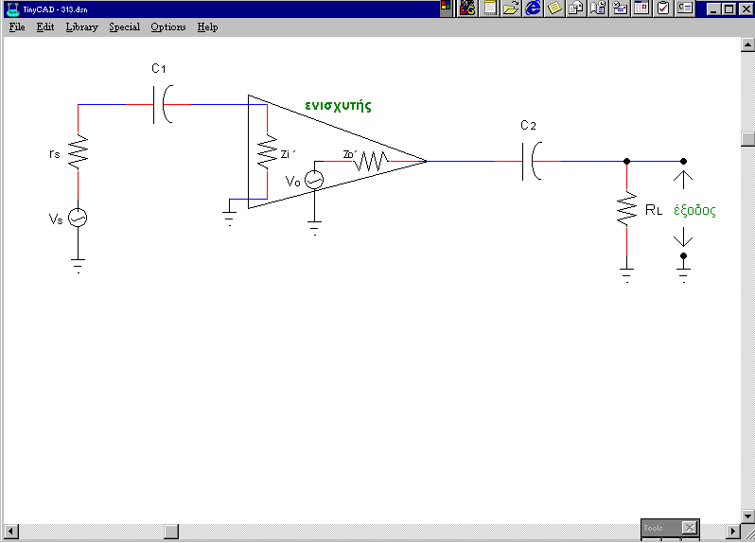
Σχήμα 3.1.3 Ισοδύναμο κύκλωμα ενός ενισχυτή στις χαμηλές συχνότητες

Στο κύκλωμα εισόδου, ο πυκνωτής C₁ μαζί με τις αντιστάσεις z_{i}΄ και r_{s} δημιουργούν ένα φίλτρο αποκοπής χαμηλών συχνοτήτων. Η συχνότητα αποκοπής του φίλτρου υπολογίζεται από τη σχέση (3.1.2).

$f_{C}=\frac{1}{2p(r_{s}+z_{i}¢)C_{1}}=\frac{0,\text{159}}{(r_{s}+z_{i}¢)C_{1}}$ (3.1.2)

Στο κύκλωμα εξόδου ο πυκνωτής C₂ μαζί με τις αντιστάσεις z_{o}΄ και R_{L} δημιουργούν επίσης, ένα φίλτρο διέλευσης υψηλών συχνοτήτων. Η συχνότητα αποκοπής του φίλτρου υπολογίζεται από τη σχέση (3.1.3).

$$f_{D}=\frac{1}{2p(z_{0}\text{¢+}R_{L})C_{2}}=\frac{0,\text{159}}{(z_{0}\text{¢+}R_{L})C_{2}}$$
( 3.1.3 )

Η κατώτερη συχνότητα αποκοπής f₁ είναι ο συνδυασμός αυτών των δυο συχνοτήτων. Αν, η μια από την άλλη απέχουν αρκετά, τότε η κατώτερη συχνότητα αποκοπής είναι η μεγαλύτερη από αυτές. Αν όμως, είναι κοντά η μια στην άλλη, η κατώτερη συχνότητα αποκοπής είναι μεγαλύτερη και από τη μεγαλύτερη από αυτές. Σε αυτή την περίπτωση, η κατώτερη συχνότητα αποκοπής δίνεται προσεγγιστικά από τη σχέση (3.1.4).

$f_{1}»1,1\sqrt{f_{C}^{2}+f_{D}^{2}}$ ( 3.1.4)

Η κατώτερη συχνότητα αποκοπής είναι αντιστρόφως ανάλογη του γινομένου RC του φίλτρου. Όσο πιο μεγάλη είναι η σταθερά χρόνου, τόσο πιο μικρή γίνεται η κατώτερη συχνότητα αποκοπής. Επειδή έχουμε τη δυνατότητα επιλογής της τιμής της χωρητικότητας των πυκνωτών σύζευξης μπορούμε να ρυθμίσουμε την κατώτερη συχνότητα αποκοπής.

Η απόλυτη απολαβή τάσης των συχνοτήτων που βρίσκονται κάτω από την κατώτερη συχνότητα αποκοπής f₁ υπολογίζεται από τη σχέση (3.1.5).

$|A|=\frac{|A_{m}|}{\sqrt{1+{\left(\frac{f_{1}}{f}\right)}^{2}}}$ ( 3.1.5)

όπου, | Α_{m} | η απόλυτη απολαβή τάσης στις μεσαίες συχνότητες. Η σχέση (3.1.5) δηλώνει, ότι όσο μικραίνει η συχνότητα, μικραίνει και η απολαβή τάσης του ενισχυτή. Η εξασθένηση του σήματος για συχνότητες μικρότερες από την κατώτερη συχνότητα, είναι 20 dB ανά δεκάδα (6 dB ανά οκτάβα). Για κάθε άλλη συχνότητα αποκοπής που συναντάμε κάτω από αυτή έχουμε μια πρόσθετη εξασθένηση 20 dB ανά δεκάδα. Μετά τη δεύτερη συχνότητα αποκοπής έχουμε εξασθένηση κατά 40 dB ανά δεκάδα, μετά την τρίτη συχνότητα αποκοπής έχουμε εξασθένηση κατά 60 dB ανά δεκάδα, κ.ο.κ.

3.1.4 Πολυβάθμιος ενισχυτής στις χαμηλές συχνότητες

Στην περίπτωση που ο πολυβάθμιος ενισχυτής αποτελείται από ν βαθμίδες, που η καθεμιά έχει μια κατώτερη συχνότητα αποκοπής f₁, τότε η τελική κατώτερη συχνότητα αποκοπής δίνεται από τη σχέση (3.1.6).

$f_{1}\text{¢=}\frac{f_{1}}{\sqrt{2^{\left(\frac{1}{ν}\right)}−1}}$ (3.1.6)

Στον πίνακα 3.1.1 έχουν καταχωρηθεί οι τελικές κατώτερες συχνότητες αποκοπής για πολυβάθμιους ενισχυτές μέχρι πέντε βαθμίδες, οι οποίες αποτελούνται από όμοιους απλούς ενισχυτές, εφαρμόζοντας τη σχέση (3.1.6). Επίσης, έχουμε ενσωματώσει και τις τιμές του πίνακα 2.4.1 για τις υψηλές συχνότητες για περισσότερη ευκολία.

Πίνακας 3.1.1

Αριθμός βαθμίδων ν | κατώτερη συχνότητα αποκοπής f₁΄ | ανώτερη συχνότητα αποκοπής f₂΄
1  2  3  4  5 | f₁  1,55 f₁  1,96 f₁  2,30 f₁  2,59 f₁ | f₂  0,64 f₂  0,51 f₂  0,43 f₂  0,39 f₂

Από τις καταχωρήσεις του πίνακα 3.1.1 καταλήγουμε στο συμπέρασμα, ότι η κατώτερη συχνότητα αποκοπής, αυξάνεται, καθώς αυξάνεται ο αριθμός των βαθμίδων του πολυβάθμιου ενισχυτή. Αν συγκρίνουμε την ανώτερη με την κατώτερη συχνότητα αποκοπής καταλήγουμε στο εξής συμπέρασμα. Όσο αυξάνει ο αριθμός των βαθμίδων ενός πολυβάθμιου ενισχυτή, τόσο μικραίνει το εύρος ζώνης συχνοτήτων του. Με λίγα λόγια, το εύρος ζώνης συχνοτήτων ενός πολυβάθμιου ενισχυτή είναι αντιστρόφως ανάλογο των βαθμίδων του.

Παράδειγμα 3.1.2

Δίνεται ένας πολυβάθμιος ενισχυτής, ο οποίος αποτελείται από ν βαθμίδες απλών ενισχυτών, που ο καθένας έχει κατώτερη συχνότητα αποκοπής f₁ = 20Ηz και ανώτερη συχνότητα αποκοπής f₂ = 20KHz.
Να υπολογιστεί το εύρος ζώνης συχνοτήτων για ν = 1, ν = 2 και για ν = 4 βαθμίδες.

Λύση

- ν =1

f₁΄= f₁ = 20Hz και f₂΄= f₂ = 20ΚHz

ΒW = f₂΄ - f₁΄ = 20.000-20 = 19.980Hz

2. ν =2

f₁΄=1,55 × f₁ =1,55 × 20Hz = 31Hz και f₂΄= 0,64 × f₂ = 0,64 × 20.000Hz =12.800Hz

ΒW = f₂΄ - f₁΄ = 12.800 - 31 = 12.769Hz

3. ν =4

f₁΄=2,30 × f₁ =2,30 × 20Hz = 46Hz και f₂΄= 0,43 × f₂ = 0,43 × 20.000Hz = 8.600Hz

ΒW = f₂΄ - f₁΄ = 8.600 - 46 = 8.554Hz

q Παρατήρηση : Δείτε, ότι όσο αυξάνονται οι βαθμίδες του ενισχυτή μειώνεται το εύρος ζώνης συχνοτήτων.

Παράδειγμα 3.1.3

Ένας πολυβάθμιος ενισχυτής αποτελείται από τρεις βαθμίδες όμοιων απλών ενισχυτών. Πόση πρέπει να είναι η ανώτερη και η κατώτερη συχνότητα αποκοπής του καθένα από αυτούς, ώστε η κατώτερη συχνότητα αποκοπής του πολυβάθμιου ενισχυτή να είναι 20 Ηz και η ανώτερη συχνότητα αποκοπής 20 KHz;

Λύση

Από τον πίνακα 3.1.1 για ν=3, έχουμε

f₁΄=1,96 × f₁ και f₂΄= 0,51 × f₂

Επιλύνοντας τις προηγούμενες ισότητες ως προς f₁ και f₂ βρίσκουμε την ανώτερη και την κατώτερη συχνότητα αποκοπής, που πρέπει να έχει η κάθε βαθμίδα:

$$f_{1}=\frac{f_{1}¢}{1,\text{96}}=\frac{\text{20}}{1,\text{96}}=\text{10},\text{20}\text{Hz}$$

$$f_{2}=\frac{f_{2}¢}{0,\text{51}}=\frac{\text{20}\text{KHz}}{0,\text{51}}=\text{39},\text{21}\text{KHz}$$

3.1.4 Βηματική απόκριση ενισχυτών

Ένα άλλο κριτήριο της πιστότητας ενός ενισχυτή είναι η απόκρισή του σε μια ορισμένη κυματομορφή εισόδου. Από όλες τις δυνατές κυματομορφές η χρησιμότερη για τον έλεγχο της ποιότητας των ενισχυτών είναι η βηματική τάση ή τετραγωνικός παλμός. Η κυματομορφή αυτή έχει την ιδιότητα να εμφανίζει με σαφήνεια τις μικρές παραμορφώσεις του ενισχυτή. Γενικά, ακόμη και για πολύπλοκα κυκλώματα ενισχυτών, υπάρχει πάντα μια σχέση μεταξύ της αλλαγής του χρόνου ανόδου της κυματομορφής και της απόκρισης του ενισχυτή στις υψηλές συχνότητες (βλέπε σχήμα 2.7.2(γ)). Επίσης, υπάρχει στενή σχέση μεταξύ του οριζόντιου τμήματος σταθερής τάσης της κυματομορφής και της απόκρισης του ενισχυτή στις χαμηλές συχνότητες (βλέπε σχήμα 2.7.2 (β)). Η απόκριση στις υψηλές συχνότητες κρίνει την ικανότητα του ενισχυτή να αποκρίνεται πιστά σε γρήγορες μεταβολές του σήματος. Η απόκριση στις χαμηλές συχνότητες κρίνει την ικανότητα του ενισχυτή να αποκρίνεται πιστά σε αργές μεταβολές του σήματος. Το σχήμα 3.1.4 δείχνει την παραμόρφωση του τετραγωνικού παλμού στις υψηλές συχνότητες, όπου φαίνεται η αλλαγή του χρόνου ανόδου στην έξοδο.
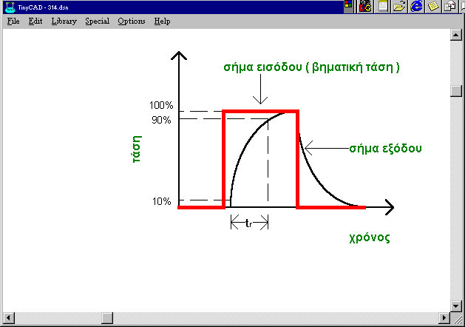
Σχήμα 3.1.4 Βηματική απόκριση ενισχυτή στις υψηλές συχνότητες

Ο χρόνος ανόδου του τετραγωνικού παλμού στην είσοδο του ενισχυτή είναι μηδέν, ενώ στo σήμα εξόδου είναι ίσος με t_{r}. Ορίζουμε ως χρόνο ανόδου ή ανύψωσης τον απαιτούμενο χρόνο, ώστε η τάση εξόδου να μεταφερθεί από τα 10% στα 90% της μέγιστης τιμής της. Η σχέση που συνδέει το εύρος ζώνης συχνοτήτων του ενισχυτή με το χρόνο ανόδου δίνεται από τη σχέση (3.1.7).

Σχέση μεταξύ BW και
χρόνου ανόδου t_{r}
( 3.1.7)
$$\text{BW}=\frac{0,\text{35}}{t_{r}}$$

Από τη σχέση (3.1.7) προκύπτει, ότι το εύρος ζώνης συχνοτήτων του ενισχυτή είναι αντιστρόφως ανάλογο του χρόνου ανόδου.
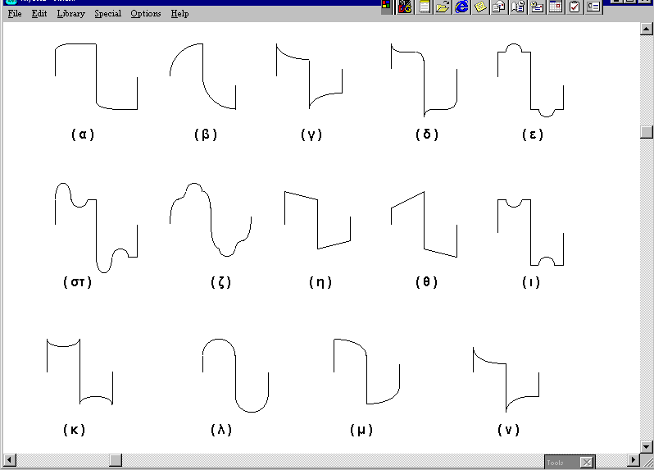
Στο σχ.3.1.5 φαίνονται διάφορες παραμορφώσεις του τετραγωνικού παλμού στην έξοδο του ενισχυτή, που εντοπίζουν κάποια χαρακτηριστικά του.

Σχήμα 3.1.5 Εντοπισμός των χαρακτηριστικών του ενισχυτή με τετραγωνικό παλμό στην είσοδο.

Τις πληροφορίες που παίρνουμε από τις προηγούμενες κυματομορφές είναι :

(α) Μειωμένη απόκριση στις υψηλές συχνότητες.
(β) Φτωχή απόκριση στις υψηλές συχνότητες.
(γ) Μεγάλη απολαβή στις υψηλές συχνότητες .
(δ) Απότομη αύξηση της απολαβής στις υψηλές συχνότητες.
(ε) Μεγάλη απολαβή σε στενή ζώνη συχνοτήτων.
(στ) Ταλάντωση του ενισχυτή.
(ζ) Φτωχή απόκριση σε όλες τις συχνότητες.
(η) Προπορεία φάσης στις χαμηλές συχνότητες.
(θ) Καθυστέρηση φάσης στις χαμηλές συχνότητες.
(ι) Εξασθένηση σε στενή ζώνη συχνοτήτων.
(κ) Μειωμένη απολαβή στις χαμηλές συχνότητες.
(λ) Αυξημένη απολαβή στις χαμηλές συχνότητες.
(μ) Μειωμένη απόκριση στις χαμηλές συχνότητες.
(ν) Φτωχή απόκριση στις χαμηλές συχνότητες.

Παράδειγμα 3.1.4

Στο σχήμα 3.1.4 ο χρόνος που αντιστοιχεί στα 10% της μέγιστης τιμής του σήματος εξόδου είναι 1μsec και στα 90% είναι 11μsec. Nα βρεθεί το εύρος ζώνης συχνοτήτων του ενισχυτή.

Λύση

$$t_{r}=\text{11}−1=\text{10}m\text{sec}$$

$$\text{BW}=\frac{0,\text{35}}{t_{r}}=\frac{0,\text{35}}{\text{10}´{\text{10}}^{−6}}\text{Hz}=0,\text{035}´{\text{10}}^{6}\text{Hz}=\text{35}\text{KHz}$$

3.2 Επίδραση των ενδοχωρητικοτήτων στις υψηλές συχνότητες

Μιλήσαμε ήδη για τις ενδοχωρητικότητες των τρανζίστορ BJT και FET στο προηγούμενο κεφάλαιο, καθώς επίσης, για την επίδρασή τους στην ανώτερη συχνότητα αποκοπής ενός ενισχυτή. Επίσης, εξετάσαμε το φαινόμενο Μίλερ, το οποίο δημιουργείται κυρίως σε ενισχυτές κοινού εκπομπού από την ενδοχωρητικότητα C_{cb} . To ίδιο επίσης συμβαίνει και στους ενισχυτές κοινής πηγής των FET με την ενδοχωρητικότητα C_{gd.} Ανακεφαλαιώνουμε όσα έχουμε περιγράψει στο προηγούμενο κεφάλαιο για τις ενδοχωρητικότητες των τρανζίστορ και τις συνέπειές τους.

- Οι ενδοχωρητικότητες επηρεάζουν την απόκριση στις υψηλές συχνότητες, όπου δημιουργούν δυο φίλτρα αποκοπής στους απλούς ενισχυτές. Ένα φίλτρο αποκοπής υψηλών συχνοτήτων στην είσοδο και ένα φίλτρο αποκοπής υψηλών συχνοτήτων στην έξοδο του ενισχυτή. Αυτές οι δυο συχνότητες αποκοπής καθορίζουν την ανώτερη συχνότητα αποκοπής του απλού ενισχυτή.
- Οι ενδοχωρητικότητες C_{cb} και C_{gd} δημιουργούν το φαινόμενο Μίλερ, το οποίο ευθύνεται για την υπερβολική αύξηση της χωρητικότητας στην είσοδο του ενισχυτή (κυρίως σε ενισχυτές κοινού εκπομπού και κοινής πηγής). Αποτέλεσμα αυτής της αύξησης είναι η υπερβολική μείωση της ανώτερης συχνότητας αποκοπής του ενισχυτή (μείωση του εύρους ζώνης συχνοτήτων).

3.3 Ανάλυση ενισχυτών στο πεδίο της συχνότητας

3.3.1 Ανάλυση στις χαμηλές συχνότητες

Εξετάσαμε ήδη, τον τρόπο υπολογισμού της ανώτερης και της κατώτερης συχνότητας αποκοπής ενός απλού ενισχυτή. Στην περίπτωση όπου ο ενισχυτής έχει και άλλες συχνότητες αποκοπής πάνω από την ανώτερη συχνότητα αποκοπής ή κάτω από την κατώτερη συχνότητα αποκοπής, χρησιμοποιούμε τα ασυμπτωτικά διαγράμματα για την ανάλυσή τους. Αυτά περιγράφουν κατά προσέγγιση την απόκριση συχνότητας του ενισχυτή. Σε κάθε συχνότητα αποκοπής υπάρχει ένα σημείο θλάσης, από το οποίο διέρχεται μια ευθεία γραμμή που την ονομάζουμε ασύμπτωτη, της οποίας η κλίση εξαρτάται από την αρίθμηση του σημείου θλάσης. Αν είναι πρώτο έχουμε μια κλίση 20 dB ανά δεκάδα, αν είναι δεύτερο έχουμε 40 dB ανά δεκάδα κ.ο.κ. Δηλαδή, σε κάθε σημείο θλάσης που συναντάμε, προσθέτουμε 20dB ανά δεκάδα. Αν ενώσουμε όλα τα ευθύγραμμα τμήματα που σχηματίζουν τα σημεία θλάσης με τις ασύμπτωτες σχηματίζεται η ασυμπτωτική απόκριση συχνότητας του ενισχυτή. Στο σχ.3.3.1 φαίνεται η ασυμπτωτική απόκριση συχνότητας ενός ενισχυτή στις χαμηλές συχνότητες. Η απολαβή τάσης στις μεσαίες συχνότητες είναι 100dB. O ενισχυτής έχει δυο συχνότητες αποκοπής, μια στα 200Ηz και μια στα 50Hz. H κλίμακα των συχνοτήτων είναι λογαριθμική και της απολαβής γραμμική.
Για τη δημιουργία του διαγράμματος ακολουθούμε την εξής διαδικασία:

- Χαράσσουμε οριζόντια ευθεία γραμμή που να τέμνει την κλίμακα της απολαβής στο σημείο 100dB.
- Από το σημείο θλάσης Α, που οφείλεται στη συχνότητα των 200Ηz, πρέπει να χαράξουμε μια ασύμπτωτη με κλίση 20 dB ανά δεκάδα. H συχνότητα 20Ηz είναι μια δεκάδα κάτω από τη συχνότητα 200Ηz. Η απολαβή σε αυτή τη συχνότητα πρέπει να είναι 100-20 = 80dB. Επομένως, το δεύτερο σημείο της ασύμπτωτης είναι το σημείο τομής της συχνότητας 20Hz με την απολαβή 80dB. Αυτό το σημείο είναι το Β. Η ασύμπτωτη χαράσσεται ενώνοντας τα σημεία Α και Β.
- Η συχνότητα των 50Ηz είναι η επόμενη συχνότητα, στην οποία υπάρχει σημείο θλάσης (σημείο Γ). Σε αυτό το σημείο η απολαβή είναι 85dB. Από αυτό το σημείο η ασύμπτωτη πρέπει να έχει κλίση 40dB ανά δεκάδα. H συχνότητα 5Ηz είναι μια δεκάδα κάτω από τη συχνότητα 50Ηz. Η απολαβή σε αυτή τη συχνότητα πρέπει να είναι 85-40 = 45dB. Επομένως, το δεύτερο σημείο της ασύμπτωτης είναι το σημείο τομής της συχνότητας 5Hz με την απολαβή 45dB. Αυτό το σημείο είναι το Δ. Η ασύμπτωτη χαράσσεται ενώνοντας τα σημεία Γ και Δ.
Το διάγραμμα που φαίνεται με κόκκινη γραμμή είναι η ασυμπτωτική απόκριση συχνότητας στις χαμηλές συχνότητες. Αυτή μας δίνει μια προσεγγιστική ΄΄εικόνα΄΄ της απόκρισης του ενισχυτή. Αν στον ίδιο ενισχυτή εκτελέσουμε μετρήσεις στο εργαστήριο, θα προκύψει η πραγματική απόκριση του ενισχυτή που φαίνεται με μαύρο χρώμα.

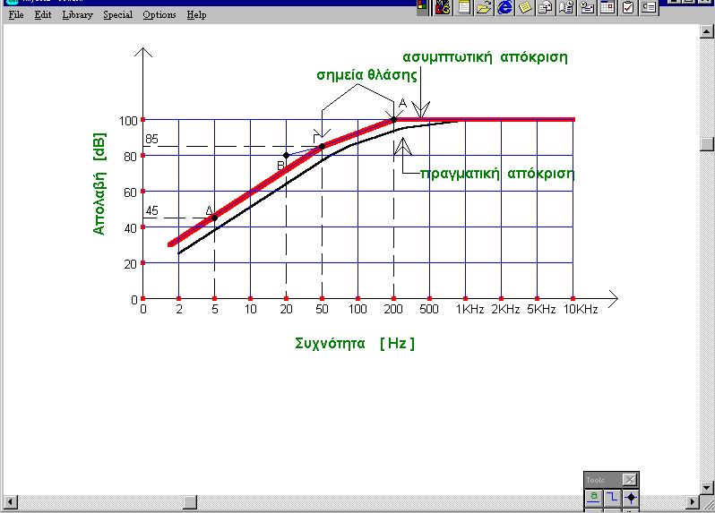
Σχήμα 3.3.1 Απόκριση στις χαμηλές συχνότητες

Παρατηρήστε, ότι η πραγματική απόκριση περνάει περισσότερο από 3dB πιο κάτω από την κατώτερη συχνότητα αποκοπής του ενισχυτή των 200Ηz (σημείο θλάσης Α). To αναμενόμενο είναι 3dB. Αυτό συμβαίνει, επειδή η συχνότητα των 50Ηz είναι πολύ κοντά στη συχνότητα των 200Ηz. Σύμφωνα με τη σχέση 3.1.4, η κατώτερη συχνότητα αποκοπής του ενισχυτή είναι :

$$f_{1}»1,1\sqrt{{\text{200}}^{2}+{\text{50}}^{2}}=1,1\sqrt{\text{42}\text{.}\text{500}}»\text{227}\text{Hz}$$

Απόκριση συχνότητας, αν οι χαμηλές συχνότητες αποκοπής είναι ίσες.

Όταν λέμε ότι οι συχνότητες αποκοπής είναι ίσες, εννοούμε, ότι υπάρχουν δυο ή περισσότερα φίλτρα που έχουν την ίδια συχνότητα αποκοπής. Σε αυτή την περίπτωση, έχουμε στο σημείο θλάσης μια ασύμπτωτη με κλίση νx(20dB/δεκάδα). Αν έχουμε διπλή συχνότητα αποκοπής, τότε η κλίση της ασύμπτωτης είναι 40dB ανά δεκάδα. Αν έχουμε τριπλή συχνότητα αποκοπής, τότε η κλίση της ασύμπτωτης είναι 60dB ανά δεκάδα κ.ο.κ. Η πραγματική απόκριση συχνότητας πρέπει να περνάει νx(3dB) πιο κάτω από το σημείο θλάσης. Αν έχουμε διπλή συχνότητα αποκοπής, τότε η πραγματική απόκριση συχνότητας πρέπει να περνάει 6 dB πιο κάτω από το σημείο θλάσης. Αν έχουμε τριπλή συχνότητα αποκοπής, τότε η πραγματική απόκριση συχνότητας πρέπει να περνάει 9 dB πιο κάτω από το σημείο θλάσης. Στο σχ 3.3.2(α) έχουμε διπλή συχνότητα αποκοπής και στο σχ.3.3.2(β) τριπλή συχνότητα αποκοπής.

Σύμφωνα με τον πίνακα 3.1.1, για διπλή συχνότητα αποκοπής έχουμε αύξηση κατά 1,55 φορές της κατώτερης συχνότητας αποκοπής του ενισχυτή και για τριπλή συχνότητα αποκοπής έχουμε αύξηση κατά 1,96 φορές της κατώτερης συχνότητας αποκοπής του ενισχυτή.

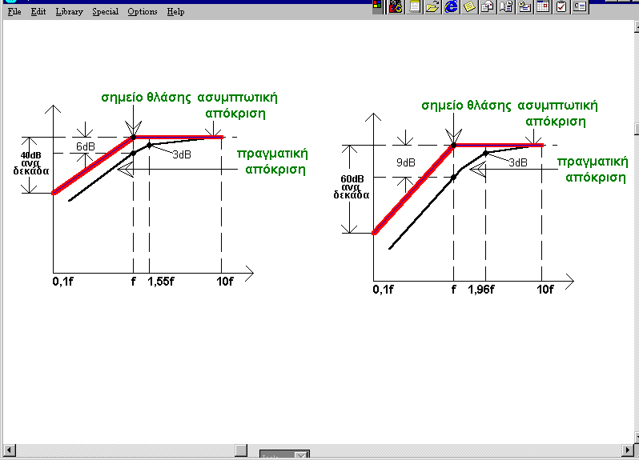
Σχήμα 3.3.2 Διπλή και τριπλή συχνότητα αποκοπής

.

3.3.2 Ανάλυση στις υψηλές συχνότητες

Τη διαδικασία που ακολουθούμε για το σχεδιασμό της ασυμπτωτικής απόκρισης στις χαμηλές συχνότητες, την ίδια ακριβώς ακολουθούμε και στις υψηλές συχνότητες. Το σχ.3.3.3 δείχνει την απόκριση συχνότητας του ενισχυτή στις υψηλές συχνότητες, όπου υπάρχουν τρεις διαφορετικές συχνότητες αποκοπής. Αυτές είναι οι 5KHz, 20KHz και 200KHz. Η απολαβή τάσης στις μεσαίες συχνότητες είναι 100dB. Για τη χάραξη του διαγράμματος ακολουθούμε την εξής διαδικασία:

- Χαράσσουμε οριζόντια ευθεία γραμμή που να τέμνει την κλίμακα της απολαβής στο σημείο 100dB.
- Από το σημείο θλάσης Α, που οφείλεται στη συχνότητα των 5ΚΗz, πρέπει να χαράξουμε μια ασύμπτωτη με κλίση 20 dB ανά δεκάδα. H συχνότητα 50ΚΗz είναι μια δεκάδα πάνω από τη συχνότητα 5ΚΗz. Η απολαβή σε αυτή τη συχνότητα πρέπει να είναι 100-20 = 80dB. Επομένως, το δεύτερο σημείο της ασύμπτωτης είναι το σημείο τομής της συχνότητας 50ΚHz με την απολαβή 80dB. Αυτό το σημείο είναι το Β. Η ασύμπτωτη χαράσσεται ενώνοντας τα σημεία Α και Β.
- Η συχνότητα των 20ΚΗz είναι η επόμενη συχνότητα, στην οποία υπάρχει σημείο θλάσης (σημείο Γ). Σε αυτό το σημείο η απολαβή είναι 85dB. Από αυτό το σημείο η ασύμπτωτη πρέπει να έχει κλίση 40dB ανά δεκάδα. H συχνότητα 200ΚΗz είναι μια δεκάδα πάνω από τη συχνότητα 20ΚΗz. Η απολαβή σε αυτή τη συχνότητα πρέπει να είναι 85-40 = 45dB. Επομένως, το δεύτερο σημείο της ασύμπτωτης είναι το σημείο τομής της συχνότητας 20 ΚHz με την απολαβή 45dB. Αυτό το σημείο είναι το Δ. Η ασύμπτωτη χαράσσεται ενώνοντας τα σημεία Γ και Δ.
- Η συχνότητα των 200 ΚΗz είναι η επόμενη συχνότητα, στην οποία υπάρχει σημείο θλάσης (σημείο Δ). Σε αυτό το σημείο η απολαβή είναι 45dB. Από αυτό το σημείο η ασύμπτωτη πρέπει να έχει κλίση 60dB ανά δεκάδα. H συχνότητα 2 ΜΗz είναι μια δεκάδα πάνω από τη συχνότητα 200 ΚΗz. Η απολαβή σε αυτή τη συχνότητα πρέπει να είναι 45-60 = -15dB. Επομένως, το δεύτερο σημείο της ασύμπτωτης είναι το σημείο τομής της συχνότητας 2ΜHz με την απολαβή -15dB. Αυτό το σημείο είναι το Ε. Η ασύμπτωτη χαράσσεται ενώνοντας τα σημεία Δ και Ε.
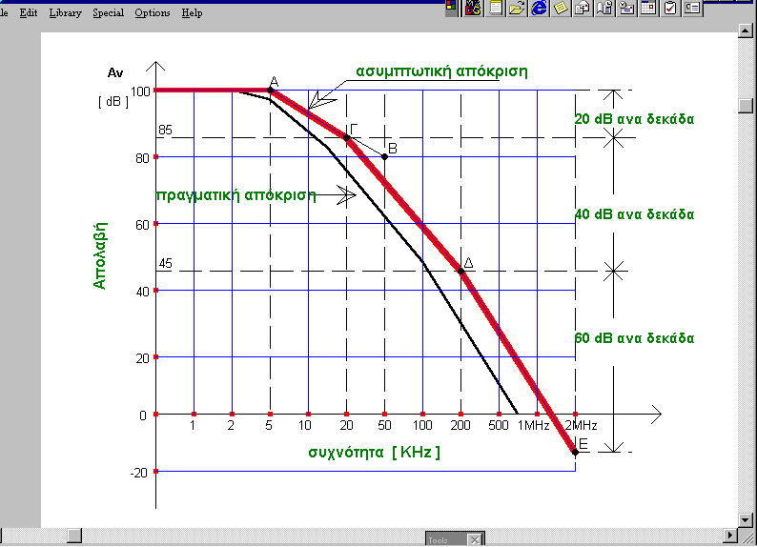
Σχήμα 3.3.3 Απόκριση στις υψηλές συχνότητες

Το διάγραμμα που φαίνεται με κόκκινη γραμμή είναι η ασυμπτωτική απόκριση συχνότητας στις υψηλές συχνότητες. Αυτή μας δίνει μια προσεγγιστική ΄΄εικόνα΄΄ της απόκρισης του ενισχυτή. Αν στον ίδιο ενισχυτή εκτελέσουμε μετρήσεις στο εργαστήριο, θα προκύψει η πραγματική απόκριση του ενισχυτή που φαίνεται με μαύρο χρώμα. Παρατηρήστε, ότι η πραγματική απόκριση περνάει περισσότερο από 3dB πιο κάτω από την κατώτερη συχνότητα αποκοπής του ενισχυτή των 5ΚΗz (σημείο θλάσης Α). To αναμενόμενο είναι 3dB. Αυτό συμβαίνει, επειδή η συχνότητα των 20 ΚΗz είναι κοντά στη συχνότητα των 5 ΚΗz. Σύμφωνα με τη σχέση 2.1.13 η ανώτερη συχνότητα αποκοπής του ενισχυτή είναι :

$$f_{2}»\frac{0,9}{\sqrt{{\left(\frac{1}{5}\right)}^{2}+{\left(\frac{1}{\text{20}}\right)}^{2}+{\left(\frac{1}{\text{200}}\right)}^{2}}}»\frac{0,9}{\sqrt{0,\text{04}+0,\text{002}+0,\text{00002}}}»\frac{0,9}{0,2}»4,5\text{KHz}$$

Απόκριση συχνότητας, αν οι υψηλές συχνότητες αποκοπής είναι ίσες.

Όπως στις χαμηλές συχνότητες, έτσι και στις υψηλές συχνότητες έχουμε στο σημείο θλάσης μια ασύμπτωτη με κλίση νx(20dB/δεκάδα). Αν έχουμε διπλή συχνότητα αποκοπής, τότε η κλίση της ασύμπτωτης είναι 40dB ανά δεκάδα. Αν έχουμε τριπλή συχνότητα αποκοπής, τότε η κλίση της ασύμπτωτης είναι 60dB ανά δεκάδα κ.ο.κ. Η πραγματική απόκριση συχνότητας πρέπει να περνάει νx(3dB) πιο κάτω από το σημείο θλάσης. Αν έχουμε διπλή συχνότητα αποκοπής, τότε η πραγματική απόκριση συχνότητας πρέπει να περνάει 6 dB πιο κάτω από το σημείο θλάσης. Αν έχουμε τριπλή συχνότητα αποκοπής, τότε η πραγματική απόκριση συχνότητας πρέπει να περνάει 9 dB πιο κάτω από το σημείο θλάσης. Στο σχ. 3.3.4(α) έχουμε διπλή συχνότητα αποκοπής και στο σχ.3.3.2(β) τριπλή συχνότητα αποκοπής.

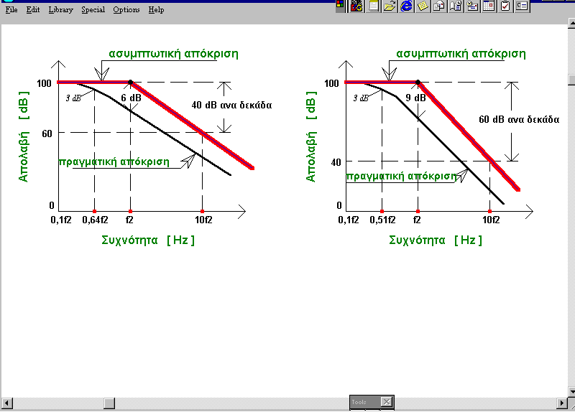
Σχήμα 3.3.4 Απόκριση συχνότητας με διπλή και τριπλή ανώτερη συχνότητα αποκοπής

Σύμφωνα με τον πίνακα 3.1.1, για διπλή συχνότητα αποκοπής έχουμε μείωση της ανώτερης συχνότητας αποκοπής του ενισχυτή κατά 0,64 φορές και για τριπλή συχνότητα αποκοπής έχουμε μείωση της ανώτερης συχνότητας αποκοπής του ενισχυτή κατά 0,51 φορές.

